ESP8266 SDK

⼊入⻔门指南

版本 3.4

乐鑫信息科技

版权所有 © 2020

# 关于本⼿手册

本⽂文以 ESP-LAUNCHER 和 ESP-WROOM-02 为例例，介绍旧版本 ESP8266 SDK V2.X 及之前版本的相关使⽤用⽅方法，包括编译前的准备、SDK 的编译和固件的下载。

对于新版本 ESP-IDF style ESP8266_RTOS_SDK V3.0 及之后版本，请参考 [*ESP8266_RTOS_SDK/docs*](https://github.com/espressif/ESP8266_RTOS_SDK/tree/master/docs/en)。

发布说明

|  |  |  |
| --- | --- | --- |
| **⽇日期** | **版本** | **发布说明** |
| 2016.04 | V2.0 | ⾸首次发布。 |
| 2016.07 | V2.1 | 增加附录 A 中 MXIC Flash QIO 模式； 修改 112 字节的默认值为 0。 |
| 2016.07 | V2.2 | 更更新 3.3.1 节。 |
| 2016.08 | V2.3 | 更更新 3.3.1 节中百度下载链接。 |
| 2016.10 | V2.4 | 更更新 4.1.1 节。 |
| 2016.11 | V2.5 | 增加附录 B—学习资源。 |
| 2017.01 | V2.6 | 增加附录 B.2—必备资源中 RTOS 和 non-OS 常⽤用功能的示例例代码的链接。 |
| 2017.02 | V2.7 | 更更新章节 3.1 和 3.2；更更新章节 3.3.1 中 OVA 镜像⽂文件的下载链接；更更新章节 5.1.2。 |
| 2017.05 | V2.8 | 更更新第 4 章，增加 8 MB 和 16 MB flash 的说明。 |
| 2017.11 | V2.9 | 更更新第 1 章 中表 1-1； 更更新第 4 章 中图 4-1 及下⽅方参数描述； 更更新第 4 章 中表 4-1、表 4-2、表 4-3 和表 4-4。 |
| 2018.03 | V3.0 | 更更新章节 4.1.1；更更新第 4 章 中表 4-1。 |
| 2018.06 | V3.1 | 更更新章节 4.2.1 中表 4-3。 |
| 2019.02 | V3.2 | 更更新附录 A 中的描述；全⽂文更更新格式。 |
| 2019.12 | V3.3 | 更更新关于本⼿手册部分 ESP8266_RTOS_SDK V3.0 及之后版本的描述。 |
| 2020.09 | V3.4 | 删除章节 6.3；删除失效链接。 |

⽂文档变更更通知

⽤用户可通过乐鑫官⽹网订阅⻚页⾯面 [*https://www.espressif.com/zh-hans/subscribe*](https://www.espressif.com/zh-hans/subscribe) 订阅技术⽂文档变更更的电⼦子邮件通知。

证书下载

⽤用户可通过乐鑫官⽹网证书下载⻚页⾯面 [*https://www.espressif.com/zh-hans/certificates*](https://www.espressif.com/zh-hans/certificates) 下载产品证书。

# ⽬目录

1. 概述 .........................................................................................................................................1
   1. 流程概览 .....................................................................................................................................1
   2. ESP8266 HDK ............................................................................................................................1
   3. ESP8266 SDK ............................................................................................................................2
      1. Non-OS SDK .................................................................................................................2
      2. RTOS SDK ....................................................................................................................2
   4. ESP8266 FW ..............................................................................................................................2
   5. ESP8266 ⼯工具集 .........................................................................................................................3
      1. 编译器器 ...........................................................................................................................3
      2. 固件下载⼯工具 ................................................................................................................3
      3. 串串⼝口调试⼯工具 ................................................................................................................3
2. 硬件准备 .................................................................................................................................4
   1. 开发板⽅方案 .................................................................................................................................4 2.2. 模组⽅方案 .....................................................................................................................................5
3. 软件准备 .................................................................................................................................7
   1. Non-OS SDK ..............................................................................................................................7
   2. RTOS SDK .................................................................................................................................7
   3. ESP8266 ⼯工具集 .........................................................................................................................9
      1. 编译器器 ...........................................................................................................................9
      2. 固件下载⼯工具 ..............................................................................................................11
4. Flash 布局 .............................................................................................................................12
   1. Non-FOTA ................................................................................................................................13
      1. 布局说明...................................................................................................................... 13
      2. 下载地址 ......................................................................................................................14
   2. FOTA ........................................................................................................................................14
      1. 布局说明...................................................................................................................... 14
      2. 下载地址 ......................................................................................................................15
5. 编译 SDK ..............................................................................................................................16
   1. 编译准备 ...................................................................................................................................16
      1. 修改 SDK ⽂文件 ............................................................................................................16
      2. 加载 SDK ⽂文件 ............................................................................................................17
   2. 开始编译 ...................................................................................................................................18
      1. ESP8266_NONOS_SDK_v0.9.5 及之后版本 ...............................................................18
      2. ESP8266_NONOS_SDK_v0.9.4 及之前版本 ...............................................................19
6. 下载固件 ...............................................................................................................................20
   1. 下载步骤 ...................................................................................................................................20
   2. 查看打印信息 ............................................................................................................................22
      1. ESP8266 IOT Demo ....................................................................................................22
      2. ESP8266 AT ................................................................................................................23
7. 附录—配置 Flash DIO 转 QIO 模式 ......................................................................................24
8. 附录—学习资源 .....................................................................................................................25
   1. 必读资料料 ...................................................................................................................................25
   2. 必备资源 ...................................................................................................................................25
   3. 视频资源 ...................................................................................................................................26

## 1. 概述

### 1.1. 流程概览

SDK 的使⽤用流程如图 1-1 所示。

!



ESP8266 HDK

ᒫᒍӥ᫹ࢴկ

ᒫᒍᖫᦲ

SDK



ESP8266 FW



ESP8266 SDK

ESP8266

ᵞ

ٍ

ૡ



ᖫᦲ࢏



ٍ

ૡ᫹ӥ

ESP-WROOM-02

SDK

ӥ᫹

ᒫ

4

ᒍ

. Flash

૲ੴ

ᒫ

3

ᒍ

.

ٵ

॓

կ᫫

ESP-LAUNCHER

ᒫ

2

ᒍ

.

կᏝ

ٵ

॓



图 1-1 流程概览

### 1.2. ESP8266 HDK

ESP8266 Hardware Development Kit (HDK) 包括芯⽚片 ESP8266EX、模组 ESP-

WROOM-02 和开发板 ESP-LAUNCHER 等。⽤用户可以使⽤用乐鑫官⽅方的 ESP-WROOM-02 或 ESP-LAUNCHER 下载编译好的固件。

|  |
| --- |
| 📖**说明：**   * 如要使⽤用其他集成 *ESP8266EX* 的开发板或者模组，请使⽤用相应⼚厂商提供的开发固件。 * 如需购买 *ESP-WROOM-02* 或 *ESP-LAUNCHER*，请访问乐鑫⽹网上商店： [*https://espressif.taobao.com*](https://espressif.taobao.com/)。 |

### 1.3. ESP8266 SDK

ESP8266 Software Development Kit (SDK) 是乐鑫为开发者提供的物联⽹网 (IoT) 应⽤用开发平台，包括基础平台以及上层应⽤用开发示例例，如智能灯、智能开关等。

SDK 的基础平台按照是否基于操作系统可分为：non-OS 和 RTOS 两种版本。

#### 1.3.1. Non-OS SDK

Non-OS SDK 是不不基于操作系统的 SDK，提供 IOT_Demo 和 AT 的编译。Non-OS SDK 主

要使⽤用定时器器和回调函数的⽅方式实现各个功能事件的嵌套，达到特定条件下触发特定功能

函数的⽬目的。Non-OS SDK 使⽤用 espconn 接⼝口实现⽹网络操作，⽤用户需要按照 espconn 接⼝口的使⽤用规则进⾏行行软件开发。

#### 1.3.2. RTOS SDK

RTOS SDK 基于 FreeRTOS，在 Github 上开源。

|  |  |  |  |  |
| --- | --- | --- | --- | --- |
| ⽂文件列列表 | 是否必选 | 说明 | Non-FOTA | FOTA |
| esp_init_data_default.bin | 必选 | 初始化射频参数，在 SDK 根⽬目录中提供。 | ☑ ☑ | |

* RTOS 版本 SDK 使⽤用 FreeRTOS 系统，引⼊入 OS 多任务处理理的机制，⽤用户可以使⽤用 FreeRTOS 的标准接⼝口实现资源管理理、循环操作、任务内延时、任务间信息传递和同步等⾯面向任务流程的设计⽅方式。具体接⼝口使⽤用⽅方法参考 FreeRTOS 官⽅方⽹网站的使

⽤用说明或者 USING THE FreeRTOS REAL TIME KERNEL—A Practical Guide 介绍。

* RTOS 版本 SDK 的⽹网络操作接⼝口是标准 lwIP API，同时提供了了 BSD Socket API 接⼝口的封装实现，⽤用户可以直接按照 Socket API 的使⽤用⽅方式来开发软件应⽤用，也可以直接编译运⾏行行其他平台的标准 Socket 应⽤用，有效降低平台切换的学习成本。
* RTOS 版本 SDK 引⼊入了了 cJSON 库，使⽤用该库函数可以更更加⽅方便便的实现对 JSON 数据包的解析。
* RTOS 版本兼容 non-OS SDK 中的 Wi-Fi 接⼝口、SmartConfig 接⼝口、Sniffer 相关接⼝口、系统接⼝口、定时器器接⼝口、FOTA 接⼝口和外围驱动接⼝口，不不⽀支持 AT 实现。

### 1.4. ESP8266 FW

ESP8266 Firmware (FW) 是⼀一些可直接下载到 ESP8266 HDK 中的 BIN ⽂文件，⽤用户可以选择下载 Firmware Over-The-Air（FOTA，⽀支持云端升级）和 non-FOTA（不不⽀支持云端升级）的 BIN ⽂文件，具体如表 1-1 所示。

表 1-1. ESP8266 FW

|  |  |  |  |  |  |
| --- | --- | --- | --- | --- | --- |
| ⽂文件列列表 | | 是否必选 | 说明 | Non-FOTA | FOTA |
| blank.bin | | 必选 | 初始化系统参数，在 SDK 根⽬目录中提供。 | ☑ ☑ | |
| eagle.flash.bin | | 必选 | 主程序，编译代码⽣生成。 | ☑ ❌ | |
| eagle.irom0text.bin | | 必选 | 主程序，编译代码⽣生成。 | ☑ ❌ | |
| boot.bin | | 必选 | Bootloader，在 SDK 根⽬目录中提供。 | ❌ ☑ | |
| user1.bin | | 初次使⽤用必选 | 主程序，编译代码⽣生成。 | ❌ ☑ | |
| user2.bin | | 升级时使⽤用 | 主程序，编译代码⽣生成。 | ❌ ☑ | |
| 📖**说明：**   * 关于 *SDK* 的内容介绍，请参考*“*第 *3* 章软件准备*”*。 * 关于 *SDK* 的编译，请参考*“*第 *5* 章编译 *SDK”*。 * 关于 *BIN* ⽂文件在 *Flash* 中的地址，请参考*“*第 *4* 章 *Flash* 布局*”*。 | | | | | |

#### 1.5. ESP8266 ⼯工具集

##### 1.5.1. 编译器器

编译 ESP8266 SDK 需要使⽤用 Linux 操作系统，若使⽤用 Windows 操作系统，建议使⽤用

VirtualBox 作为 ESP8266 虚拟机。为了了简化编译操作，乐鑫已将编译 SDK 所需要的⼯工具安装到虚拟机中。⽤用户只需安装虚拟机，并导⼊入 ESP8266 编译器器（OVA 镜像⽂文件）即可直接编译 ESP8266 SDK。

|  |
| --- |
| 📖**说明：**建议使⽤用 *CoolTerm*（*Windows* 和 *Mac* 系统）和 *Minicom*（*Linux* 系统）作为串串⼝口调试⼯工具。 |

1.5.2. 固件下载⼯工具

ESP8266 DOWNLOAD TOOL ⼯工具是由乐鑫官⽅方开发的固件下载⼯工具，⽤用户可根据实际的

编译⽅方式和 Flash 的容量量，将多个 BIN ⽂文件⼀一键下载到 ESP8266 ⺟母板（开发板或者模组）的 SPI Flash 中。

1.5.3. 串串⼝口调试⼯工具

串串⼝口调试⼯工具可以通过标准 RS-232 端⼝口直接与 ESP8266 建⽴立通信。对于不不带有物理理串串

⼝口的 PC，可以使⽤用 USB 转串串⼝口模块来虚拟出⼀一个串串⼝口设备。⽤用户可以直接在串串⼝口终端输

⼊入命令和实时查看相关打印信息。

## 2. 硬件准备

⽤用户可以选择使⽤用如表 2-1 所示的两种⽅方案中的任意⼀一种。

表 2-1. 硬件准备

|  |  |  |
| --- | --- | --- |
| 开发板⽅方案 |  | 模组⽅方案 |

* 1个 ESP-WROOM-02
* 1 个 ESP-LAUNCHER • 1 个 USB 转 TTL 串串⼝口模块（推荐 FT232R）
* 1 根 USB 数据线 • 6 根杜邦线
* 1 套焊接⼯工具

|  |  |  |
| --- | --- | --- |
|  | 或者 |  |
| " " | " | " |
| 预装 Windows 系统的 PC 机 |  |  |
| ⚠**注意：**  *ESP8266 Wi-Fi* 模块需要保证 *3.3V* 电源和最少 *500 mA* 的电流。 | | |

### 2.1. 开发板⽅方案

1. ⽤用 USB 数据线将 PC 机与 ESP-LAUNCHER 的 USB-UART 接⼝口相连。
2. 将开发板置为下载模式。

|  |  |
| --- | --- |
| 步骤 | 结果 |
| * 如右图 👉 所示，将电源开关 (Power Switch) 拨到外侧。 * 将 GPIO0 开关 (GPIO0 Control) 拨到内   侧将 ESP-LAUNCHER 开发板置为下载模式。  ⚠**注意：**  *ESP-LAUNCHER* 上的 *J82* 跳针需要⽤用跳线帽短接，否则⽆无法下载。 |  |

1. 将 USB 转 TTL 串串⼝口模块与 PC 机连接。

|  |
| --- |
| 📖**说明：**  请安装正确的、可被 *PC* 识别的 *USB* 转 *TTL* 串串⼝口模块驱动。 |

1. 将电源开关 (Power Switch) 拨到内侧给开发板上电。
2. 将芯⽚片开关 (Chip Switch) 拨到外侧给芯⽚片上电。
3. 通过下载⼯工具 (ESP8266 DOWNLOAD TOOL) 将固件下载到 Flash 中。

|  |
| --- |
| 📖**说明：**  关于如何下载固件，请参考*“*第 *4* 章 *Flash* 布局*”*和*“*第 *6* 章下载固件*”*。 |

1. 下载完毕后将 GPIO0 开关 (GPIO0 Control) 拨到外侧将 ESP-LAUNCHER 开发板置为⼯工作模式。
2. 使⽤用芯⽚片开关 (Chip Switch) 给芯⽚片重新上电，芯⽚片初始化时会从 Flash 中读取程序运

⾏行行。

### 2.2. 模组⽅方案

1. 参考表 2-2，将 ESP-WROOM-02 的管脚引出。

表 2-2. ESP-WROOM-02 的管脚

|  |  |  |
| --- | --- | --- |
| 管脚名称 | 管脚状态 | 实物图 |
| EN | 上拉 | " |
| 3V3 | 3.3V 供电 (VDD) |
| IO15 | 下拉 |
| IO0 | UART 下载模式：下拉；  FLASH 启动模式：悬空/上拉 |
| GND | GND |
| RXD | UART 下载的接收端 |
| TXD | UART 下载的发送端，悬空/上拉 |

1. 按照图 2-1 ⽤用杜邦线将 ESP-WROOM-02 和 USB 转 TTL 串串⼝口模块连接。

!

!

EN

V

3

3

ESP-WROOM-02

3

V

3

TXD

RXD

TXD

RXD

GND

GND

IO15

IO0

USB

᫨

TTL

ݗ

Ԁ

PC

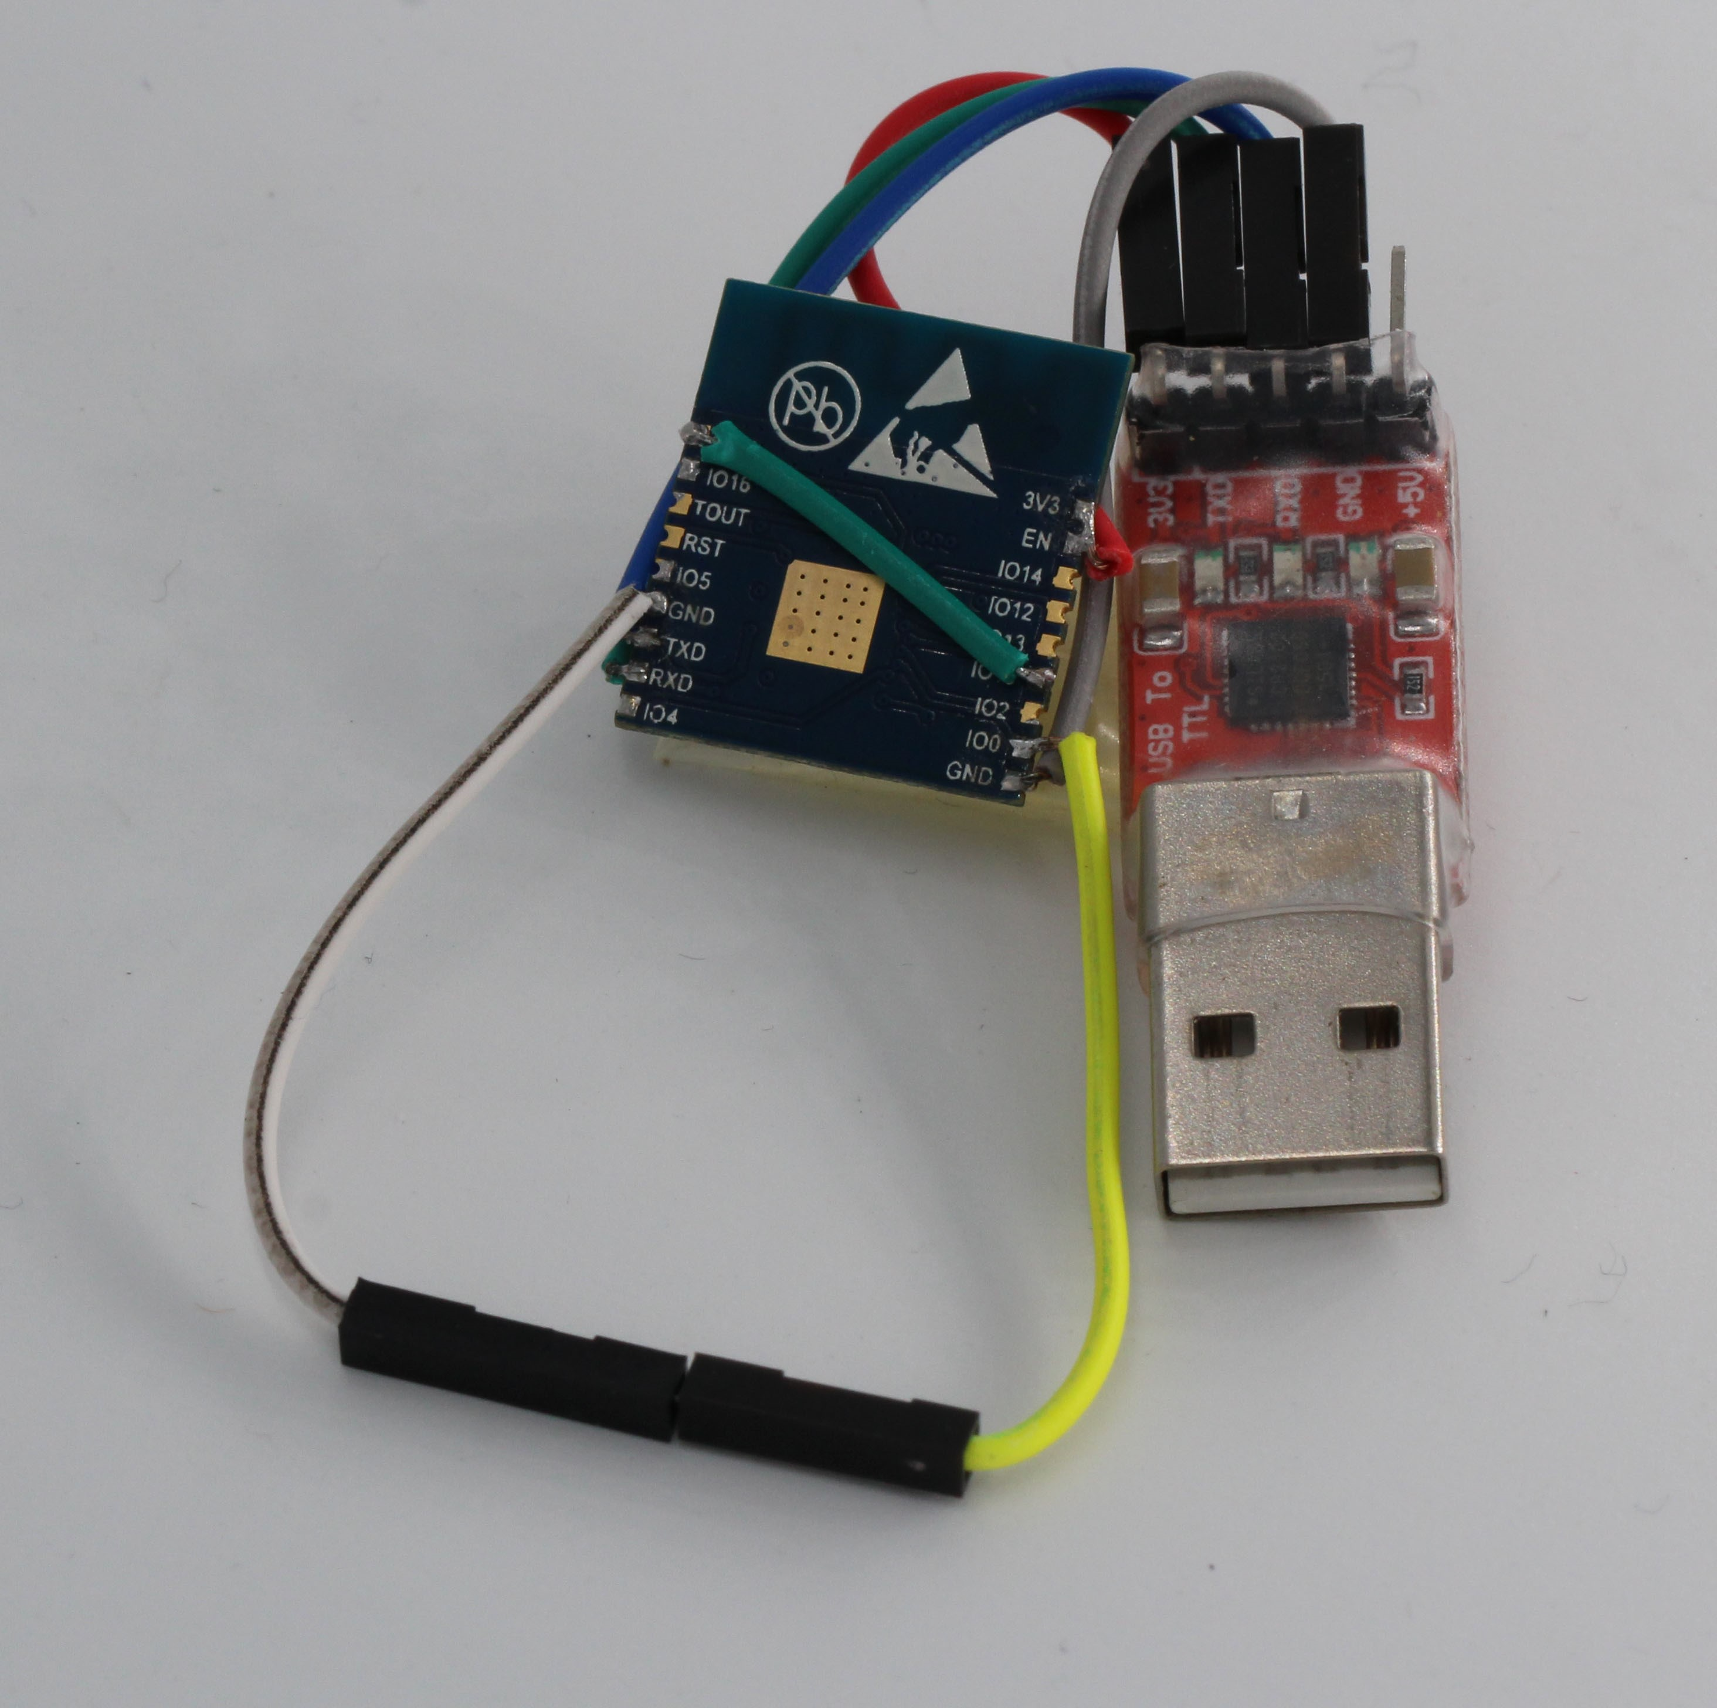

图 2-1. ESP-WROOM-02 下载模式

1. 将 USB 转 TTL 串串⼝口模块与 PC 机连接。
2. 通过下载软件 (ESP8266 DOWNLOAD TOOL) 将固件下载到 Flash 中。

|  |
| --- |
| 📖**说明：**  关于如何下载固件，请参考*“*第 *4* 章 *Flash* 布局*”*和*“*第 *6* 章下载固件*”*。 |

1. 下载完毕后将 ESP-WROOM-02 切换为⼯工作模式。 将 IO0 悬空或者上拉。
2. 重新上电，芯⽚片初始化时会从 Flash 中读取程序运⾏行行。

——🔚

|  |
| --- |
| 📖**说明：**   * *IO0* 管脚为内置⾼高电平。 * 更更多关于 *ESP-WROOM-02* 的硬件信息，请参考[《*ESP-WROOM-02* 技术规格表》](http://www.espressif.com/sites/default/files/documentation/0c-esp-wroom-02_datasheet_cn.pdf)。 |

## 3. 软件准备

### 3.1. Non-OS SDK

请在如下路路径下载 non-OS SDK（包括应⽤用示例例）：

[*http://www.espressif.com/en/support/download/sdks-demos*](http://www.espressif.com/en/support/download/sdks-demos)

Non-OS SDK 软件包中的内容如图 3-1 所示。

" 图 3-1. Non-OS SDK 内容

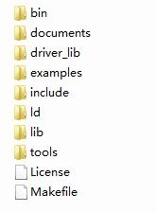

* *bin*：编译⽣生成的 BIN ⽂文件，可直接下载到 Flash 中。
* *documents*：SDK 相关的⽂文档或链接。
* *driver_lib*：外设驱动的库⽂文件，如：UART、I2C 和 GPIO 等。
* *examples*：可供⽤用户⼆二次开发的示例例代码，如 IoT Demo 等。
* *include*：SDK ⾃自带头⽂文件，包含了了⽤用户可使⽤用的相关 API 函数及其他宏定义，⽤用户⽆无需修改。
* *ld*：链接时所需的脚本⽂文件，若⽆无特殊需求，⽤用户⽆无需修改。
* *lib*：SDK 提供的库⽂文件。
* *tools*：编译 BIN ⽂文件所需的⼯工具，⽤用户⽆无需修改。

### 3.2. RTOS SDK

⽤用户可以在如下路路径下载 SDK 及其应⽤用示例例。

* RTOS SDK

[*https://github.com/espressif/ESP8266_RTOS_SD*](https://github.com/espressif/ESP8266_RTOS_SDK)[*K*](https://github.com/espressif/ESP8266_IOT_PLATFORM)

RTOS SDK 软件包中的内容如图 3-2 所示。

"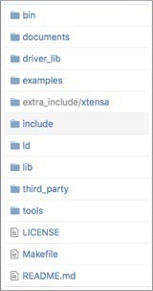 图 3-2. RTOS SDK 内容

* *bin*：编译⽣生成的 BIN ⽂文件，可直接下载到 Flash 中。
* *documents*：SDK 相关的⽂文档或链接。
* *driver_lib*：乐鑫官⽅方提供的驱动示例例代码。
* *examples*：可供⽤用户⼆二次开发的示例例代码。
* *openssl_demo*：乐鑫官⽅方提供的 OpenSSL 接⼝口功能示例例代码。
* *project_template*：乐鑫官⽅方提供的⼯工程模板示例例代码。
* *smart_config*：乐鑫官⽅方提供的 SmartConfig 功能示例例代码。
* *spiffs_test*：乐鑫官⽅方提供的 SPIFFS ⽂文件系统功能示例例代码。
* *websocket_demo*：乐鑫官⽅方提供的 WebSocket 功能示例例代码。
* *include*：SDK ⾃自带头⽂文件，包含了了⽤用户可使⽤用的相关 API 函数及其他宏定义，⽤用户⽆无需修改。
* *ld*：链接时所需的脚本⽂文件，如⽆无特殊需求，⽤用户⽆无需修改。
* *lib*：SDK 提供的库⽂文件。
* *third_party*：乐鑫开放源代码的第三⽅方库，当前包含 freeRTOS、JSON、lwIP, mbedTLS、noPoll、OpenSSL、SPIFFS 和 SSL。
* *tools*：编译 BIN ⽂文件所需的⼯工具，⽤用户⽆无需修改。

#### 3.3. ESP8266 ⼯工具集

##### 3.3.1. 编译器器

请在如下链接中下载 VirtualBox[：*https://www.virtualbox.org/wiki/Downloads*](https://www.virtualbox.org/wiki/Downloads)。

|  |
| --- |
| 📖 **说明：**  请根据主机配置选择合适的 *VirtualBox* 版本。 |

请在如下链接中下载编译器器 *ESP8266_lubuntu_20141021.ova*：

[*http://downloads.espressif.com/FB/ESP8266_GCC.zip*](http://downloads.espressif.com/FB/ESP8266_GCC.zip)

|  |  |
| --- | --- |
| 步骤 | 结果 |
| 1. 进⼊入Windows 系统安装虚拟机。 |  |
| * 双击 *VirtualBox-5.0.16-105871-*   *Win.exe* ⽂文件并按照提示安装虚拟机。  📖 **说明：**  *VirtualBox* 有不不同的版本，本⼿手册以 *Windows V.5.0.16* 版本为例例。   * 双击 *Oracle VM VirtualBox.exe* 运   ⾏行行虚拟机程序，系统显示如右图 👉 所示主菜单。  💬 **提示：**  *ESP8266* 虚拟机会占⽤用较⼤大空间，请预留留⾜足够的空间。 | " |
| 2. 导⼊入虚拟机镜像⽂文件。 | |

|  |  |
| --- | --- |
| 步骤 | 结果 |
| * 在主菜单中选择 *File > Import*   *Appliance…*，系统显示如右图 👉 所示对话框。   * 选择需要导⼊入的镜像⽂文件，如：*C:*   *\ESP8266_lubuntu_20141021.ova* ，单击 *Next*。   * 单击 *Import* 确认导⼊入。 |  |
| 3. 设置虚拟机共享⽂文件夹。 | |
| * 新建 *D:\VM\share* ⽂文件夹。 * 在主菜单中选择 *Machine >*   *Settings > Shared Folders…*，系统显示如右图 👉 所示对话框。   * 在 *Machine Folders* 中选择虚拟机的共享⽂文件夹。如：*D:\VM\share*。 |  |
| 4. 运⾏行行虚拟机。 | |
| 步骤 | 结果 |
| * 导⼊入成功后，*VirtualBox* 主菜单显示名为 *ESP8266_lubuntu* 的虚拟机，如右图 👉 所示。 * 双击 *ESP8266_lubuntu* 或单击 *Start* 运⾏行行虚拟机。 |  |
| * 系统显示 ESP8266 虚拟机，如右图   👉 所示。   * 若系统显示如下图👇所示锁定对话   框，请输⼊入解锁密码：*espressif*。  " |  |

3.3.2. 固件下载⼯工具

请在如下链接下载 ESP8266 DOWNLOAD TOOL：

[*http://www.espressif.com/support/download/other-tools*](http://www.espressif.com/support/download/other-tools)

4. Flash 布局

本章分别介绍 non-FOTA 与 FOTA 固件在不不同容量量 Flash 中的布局。⽤用户可以根据实际情况修改。

Flash 布局如图 4-1 所示。

Non-FOTA

ᔮᕹᑕଧ

eagle.flash.bin

ᔮᕹᑕଧ

eagle.irom0text.bin

አಁහഝ

RF_CAL

හ݇

܄

N%҂

ἕᦊ

RF

හ݇

܄

N%҂

හ݇ᕹᔮ

܄

N%҂

FOTA

2 ܄ړ 1 ܄ړ

ᔮᕹᑕଧ

user1.bin

አಁහഝ

ᔮᕹᑕଧ

user2.bin

አಁහഝ



Boot

מ

௳

RF_CAL

හ݇

܄

N%҂

ἕᦊ

RF

හ݇

܄

N%҂

හ݇ᕹᔮ

܄

N%҂

" 图 4-1. Flash 布局图

|  |
| --- |
| 📖**说明：**关于 *ESP8266* 的固件请参考*“1.3 ESP8266 FW”*。 |

* 系统程序：⽤用于存放运⾏行行系统必要的固件。
* ⽤用户数据：当有多余的 Flash 空间⽤用于⽤用户数据区时，空闲区域均可⽤用于存放⽤用户数据。⽤用户可在其中任意空闲位置设置⽤用户参数区，建议⾄至少为⽤用户参数区预留留 12 KB 空间。
* *RF_CAL* 参数：⽤用于系统⾃自动保存校准后的 RF 参数。
* 默认 *RF* 参数：将 esp_int_data_default.bin 下载⾄至该区，⽤用于保存默认的参数信息。
* 系统参数：⽤用于保存系统参数信息。
* *Boot* 信息：位于 FOTA 固件的分区 1，存放 Boot ⽂文件。

|  |
| --- |
| 📖**说明：**   * *Flash* 中每扇区为 *4 KB*。 * 具体下载地址请参考*“4.1.2* 下载地址*”*和 *“4.2.2* 下载地址*”*。 |

#### 4.1. Non-FOTA

##### 4.1.1. 布局说明

⽤用户可以通过修改 *ESP8266_NONOS_SDK/ld/eagle.app.v6.ld* ⽂文件来改变 *eagle.irom0text.bin* 的上限值，即修改⽂文件中 irom0_0_seg 参数的 len 字段，如图 4-2 中红⾊色标示。

不不同版本 SDK 中 *irom0.text* ⽂文件的地址也不不同。⽤用户必须查阅 *eagle.app.v6.ld* ⽂文件，确保将 *eagle.irom0.text.bin* 下载到正确的地址。图 4-2 中蓝⾊色标示即为 *eagle.irom0.text.bin* 的地址。

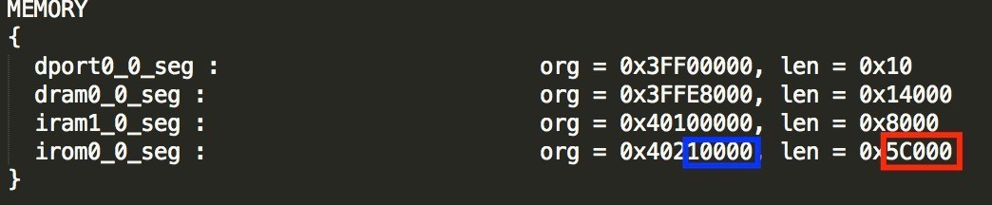"

图 4-2. *irom0.text* 的地址

不不同的 Flash 容量量，len 的值和修改后 *eagle.irom0text.bin* 的存储上限值如表 4-1 所示。

表 4-1. Non-FOTA Flash 布局（单位：KB）

|  |  |  |  |  |  |  |  |  |
| --- | --- | --- | --- | --- | --- | --- | --- | --- |
| Flash 容量量 | | eagle.flash.bin | eagle.irom0text.bin | ⽤用户数据 | len | RF_CAL  参数 | 默认 RF 系统参数 参数 | |
| 512  1024 | | ≤ 64 | ≤ 368 | ≥ 60 | 0x5C000 | 4 | 4 | 12 |
| ≤ 64 | ≤ 752 | ≥ 176 | 0xBC000 | 4 | 4 | 12 |
| 2048 | | ≤ 64 | ≤ 768 | ≥ 176 | 0xC0000 | 4 | 4 | 12 |
| 4096 | | ≤ 64 | ≤ 768 | ≥ 176 | 0xC0000 | 4 | 4 | 12 |
| 8192 | | ≤ 64 | ≤ 768 | ≥ 176 | 0xC0000 | 4 | 4 | 12 |
| 16*1024 | | ≤ 64 | ≤ 768 | ≥ 176 | 0xC0000 | 4 | 4 | 12 |
| 📖**说明：**  *ESP8266* ⽬目前系统程序区最⼤大⽀支持 *1024 KB*。 | | | | | | | | |

##### 4.1.2. 下载地址

Non-FOTA 固件的下载地址如表 4-2 所示。

表 4-2. Non-FOTA 的下载地址（单位：KB）

|  |  |  |  |  |  |  |  |
| --- | --- | --- | --- | --- | --- | --- | --- |
| BIN | |  | 各个 Flash 容量量对应的下载地址 | | | |  |
| 512 | 1024 | 2048 | 4096 | 8192 | 16*1024 |
| *blank.bin* | | 0x7B000 | 0xFB000 0x1FB000 0x3FB000 0x7FB000 | | | | 0xFFB000 |
| *esp_init_data_default.bin* | | 0x7C000 | 0xFC000 0x1FC000 0x3FC000 0x7FC000 | | | | 0xFFC000 |
| *blank.bin* | | 0x7E000 | 0xFE000 0x1FE000 0x3FE000 0x7FE000 | | | | 0xFFE000 |
| *eagle.flash.bin* | |  | 0x00000 | | | |  |
| *eagle.irom0text.bin* | |  | 0x10000 | | | |  |
| 📖**说明：**   * ⼀一般烧录，请使⽤用⼯工具 [*ESP Flash Download Tool*](http://www.espressif.com/support/download/other-tools)，建议按照烧录地址从低到⾼高按顺序排列列烧录。 * 如需烧录 *8 MB* 或者 *16 MB* 的⼤大容量量 *Flash*，请使⽤用⼯工具 [*esptool*](https://github.com/espressif/esptool)。 | | | | | | | |

### 4.2. FOTA

#### 4.2.1. 布局说明

FOTA 的固件布局如表 4-3 所示。

表 4-3. FOTA Flash 布局（单位：KB）

|  |  |  |  |  |  |  |  |
| --- | --- | --- | --- | --- | --- | --- | --- |
| Flash 容量量 | boot | user1.bin | user2.bin | RF_CAL  参数 | 默认 RF 系统参数参数 | | ⽤用户数据 |
| 512 | 4 | ≤ 232 | ≤ 232 | 4 | 4 | 12 | ≥ 0 |
| 1024 | 4 | ≤ 488 | ≤ 488 | 4 | 4 | 12 | ≥ 0 |
| 2048（分区 1 ＝ 512） | 4 | ≤ 488 | ≤ 488 | 4 | 4 | 12 | ≥ 1024 |
| 2048（分区 1 ＝ 1024） | 4 | ≤ 1000 | ≤ 1000 | 4 | 4 | 12 | ≥ 0 |
| 4096（分区 1 ＝ 512） | 4 | ≤ 488 | ≤ 488 | 4 | 4 | 12 | ≥ 3072 |
| 4096（分区 1 ＝ 1024） | 4 | ≤ 1000 | ≤ 1000 | 4 | 4 | 12 | ≥ 2048 |
| Flash 容量量 | boot | user1.bin | user2.bin | RF_CAL 默认 RF 系统参数  参数 参数 | | | ⽤用户数据 |
| 8192（分区 1 ＝ 1024） | 4 | ≤ 1000 | ≤ 1000 | 4 4 12 | | | ≥ 6144 |
| 16384（分区 1 ＝ 1024） | 4 | ≤ 1000 | ≤ 1000 | 4 4 12 | | | ≥ 14336 |

#### 4.2.2. 下载地址

FOTA 固件的下载地址如表 4-4 所示。

表 4-4. FOTA 的下载地址（单位：KB）

|  |  |  |  |  |  |  |  |  |
| --- | --- | --- | --- | --- | --- | --- | --- | --- |
| BIN ⽂文件 |  |  | 各个 Flash 容量量对应的下载地址 | | | |  |  |
| 512 | 1024 | 2048 | | 4096 | | 8192 | 16384 |
| 512+512 | 1024+1024 | 512+512 | 1024+1024 | 1024+1024 | 1024+1024 |
| *blank.bin* | 0x7B000 | 0xFB000 | 0x1FB000 0x3FB000 | | | | 0x7FB000 | 0xFFB000 |
| *esp_init_data _default.bin* | 0x7C000 | 0xFC000 | 0x1FC000 0x3FC000 | | | | 0x7FC000 | 0xFFC000 |
| *blank.bin* | 0x7E000 | 0xFE000 | 0x1FE000 0x3FE000 | | | | 0x7FE000 | 0xFFE000 |
| *boot.bin* |  |  | 0x00000 | | | |  |  |
| *user1.bin* |  |  | 0x01000 | | | |  |  |
| *user2.bin* | 0x41000 | 0x81000 | 0x81000 0x101000 0x81000 0x101000 | | | | 0x101000 | 0x101000 |

📖**说明：**



* ⼀一般烧录，请使⽤用⼯工具 [*ESP Flash Download Tool*](http://www.espressif.com/support/download/other-tools)，建议按照烧录地址从低到⾼高按顺序排列列烧录。
* 如需烧录 *8 MB* 或者 *16 MB* 的⼤大容量量 *Flash*，请使⽤用⼯工具 [*esptool*](https://github.com/espressif/esptool)。
* ⽀支持 *FOTA* 的固件⽆无需下载 *user2.bin*，⽤用户可以从云端服务器器升级固件。

5. 编译 SDK

|  |
| --- |
| 📖**说明：**   * 本章使⽤用 *ESP8266_NONOS_SDK/examples/IoT_Demo* 中的内容为例例介绍如何编译 *SDK*。 * *IoT_Demo* 提供 *Smart Light*、*Smart Plug* 和 *Sensor* 三种设备，在 *examples/IoT_Demo/include/ user_config.h* 中定义，请每次只使能⼀一种设备调试，默认为 *Smart Light*。 |

#### 5.1. 编译准备

##### 5.1.1. 修改 SDK ⽂文件

|  |
| --- |
| 📖**说明：**  若选择下载 *FOTA* 固件，则需要修改 *SDK* ⽂文件。 |

1. 进⼊入 Windows 系统。
2. 根据不不同的 Flash 布局修改 *ESP8266_NONOS_SDK/examples/IoT_Demo/include* 中的⽂文件。
   * *user_light.h* 和 *user_plug.h* 需要修改 #define PRIV_PARAM_START_SEC。

"

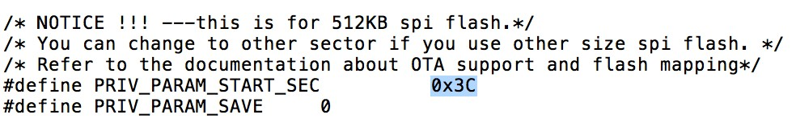

* + *user_esp_platform.h* 需要修改 #define ESP_PARAM_START_SEC。

" 修改的值如表 5-1 所示。

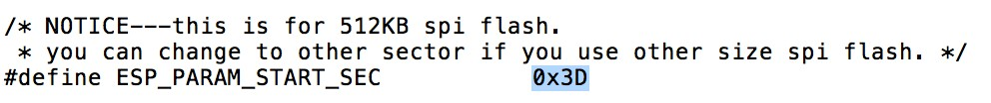

表 5-1. 修改 include ⽂文件中的字段（单位：KB）

|  |  |  |  |  |  |
| --- | --- | --- | --- | --- | --- |
| 默认值  （512） | | 512 | 1024 | 修改后的值  2048 2048 4096 4096 8192  (512+512) (1024+1024) (512+512) (1024+1024) (1024+1024) | 16384  (1024+1024) |
| 0x3C | | - | 0x7C | 0x7C 0xFC 0x7C 0xFC 0xFC | 0xFC |
| 0x3D | | - | 0x7D | 0x7D 0xFD 0x7D 0xFD 0xFD | 0xFD |
| 📖**说明：**若 *Flash* 容量量为 *512 KB*，则不不需要修改 *SDK* ⽂文件。 | | | | | |

##### 5.1.2. 加载 SDK ⽂文件

1. 进⼊入 Linux 系统。
2. 运⾏行行虚拟机桌⾯面上的终端⼯工具 LXTerminal。
3. 复制待编译⽂文件⾄至虚拟机共享⽬目录。

|  |  |
| --- | --- |
| 步骤 | 结果 |
| * 复制 *ESP8266_NONOS_SDK* ⽂文件夹到虚拟机共享⽬目录，如：*D:\VM\share* ⽬目录。 * 将 *IoT_Demo* ⽂文件夹复制到 *D:*   *\VM\share\ESP8266_NONOS_SDK* ⽬目录下，如右图👉所示。 |  |

1. 加载共享⽬目录。

|  |  |  |
| --- | --- | --- |
| 步骤 | | 结果 |
| * 执⾏行行 ./mount.sh。 * 根据提示输⼊入密码：*espressif*。 系统完成共享⽂文件加载。 * 在虚拟机中进⼊入共享⽬目录   *ESP8266_NONOS_SDK* 下查看⽂文件内容，确认共享⽬目录是否加载成功。   * + 若加载成功⽬目录如右图 👉 所示。   + 若加载不不成功，⽬目录为空，则需要再次执⾏行行本步骤。 | |  |
| ⚠**注意：**  若⽤用户使⽤用 *RTOS SDK*，请继续执⾏行行步骤 *5*；若使⽤用 *non-OS SDK*，请跳过步骤 *5*。 | | |

1. 设置路路径变量量，指向 SDK 和 BIN ⽂文件。

export SDK_PATH=~/Share/ESP8266_RTOS_SDK export BIN_PATH=~/Share/ESP8266_RTOS_SDK/bin

|  |
| --- |
| 📖**说明：**  ⽤用户可以将其添加在 *.bashrc* ⽂文件中，否则每次重启编译器器都需要重复步骤 *5*。 |

#### 5.2. 开始编译

##### 5.2.1. ESP8266_NONOS_SDK_v0.9.5 及之后版本

1. 在终端切换到 */Share/ESP8266_NONOS_SDK/IoT_Demo* ⽬目录。

cd /home/esp8266/Share/ESP8266_NONOS_SDK/IoT_Demo

./gen_misc.sh

系统显示如下提示信息。

gen_misc.sh version 20150511 Please follow below steps(1-5) to generate specific bin(s):

1. 如图 5-1 所示，按系统提示根据实际情况选择相应选项。

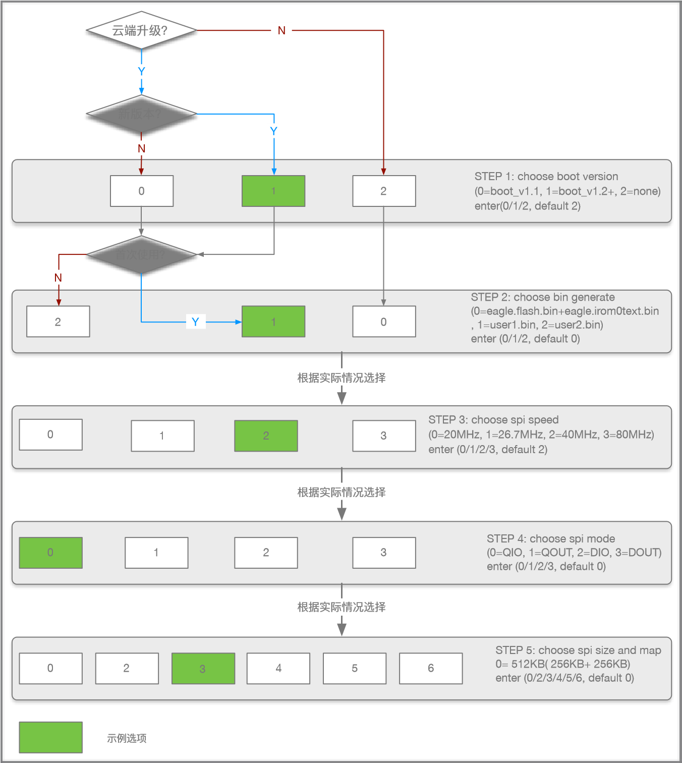

图 5-1. 编译 SDK

|  |
| --- |
| 📖**说明：**   * 颜⾊色标示部分为示例例选项，请按照实际需求选择。 * 关于 *FOTA* 和 *non-FOTA* 的 *BIN* ⽂文件，请参考*“1.4 ESP8266 FW”*。 * 步骤 *5* 中的选项 *5* 和 *6* 仅 *sdk_v1.1.0 + boot 1.4 + flash download tool_v1.2* 及之后的版本⽀支持。 * 编译⽣生成 *user1.bin* 后，先运⾏行行make clean清除上次编译⽣生成的临时⽂文件后，再编译⽣生成 *user2.bin*。 * 关于步骤 *5* 中的 *Flash* 布局，请参考*“*第 *4* 章 *Flash* 布局*”*。 |

1. 编译成功后系统显示⽣生成的 BIN ⽂文件及其下载到 Flash 中的地址，如下所示。

|  |  |
| --- | --- |
| Generate user1.2048.new.3.bin successfully in folder bin/upgrade. boot.bin------------>0x00000  user1.2048.new.3.bin--->0xSupport boot_v1.2 and + 01000  !!! | |
| 📖**说明：**  ⽤用户可以进⼊入 */home/esp8266/Share/ESP8266_NONOS_SDK/bin* ⽬目录检查⽣生成的 *BIN* ⽂文件。 |

##### 5.2.2. ESP8266_NONOS_SDK_v0.9.4 及之前版本

对于 ESP8266_NONOS_SDK_v0.9.4 及之前版本软件，FOTA 的编译步骤如下。

1. 执⾏行行 ./gen_misc_plus.sh 1，在 */ESP8266_NONOS_SDK/bin/upgrade* 路路径下⽣生成 *user1.bin*。
2. 执⾏行行 make clean 清除之前的编译信息。
3. 执⾏行行 ./gen_misc_plus.sh 2，在 */ESP8266_NONOS_SDK/bin/upgrade* 路路径下⽣生成 *user2.bin*。

|  |
| --- |
| 📖**说明：**  *ESP8266_NONOS_SDK_v0.7* 及以前的版本为 *non-FOTA*。 |

## 6. 下载固件

### 6.1. 下载步骤

1. 进⼊入 Windows 系统。

|  |  |
| --- | --- |
| SPIDownload | 适⽤用于 SPI Flash 的下载。 |
| HSPIDownload | 适⽤用于 HSPI Flash 的下载。 |
| RFConfig | 射频初始化设置。 |
| MutiDownload | 适⽤用于多个⺟母板的下载。 |

1. 双击 *ESP_DOWNLOAD_TOOL.exe* 打开 Flash ⼯工具。

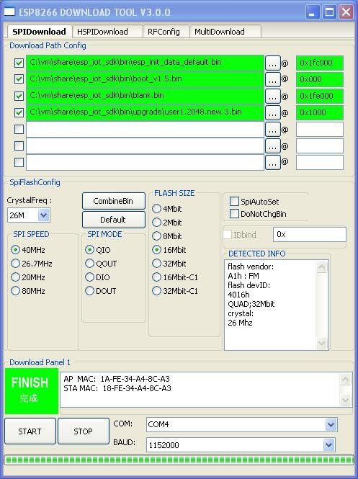

图 6-1. ESP8266 DOWNLOAD TOOL—SPIDownload

1. 在 *Download Path Config* 区域内双击 " 选择需要下载的 BIN ⽂文件，在 *ADDR* 内设置相应的下载地址。
2. 配置 SPIDownload 相关选项。

|  |
| --- |
| 📖**说明：**  下载⽂文件与地址根据 *SPI Flash* 的容量量及实际的使⽤用需求⽽而不不同，具体信息可参考*“*第 *4* 章 *Flash* 布局*”*。 |

表 6-1. SPIDownload 配置说明

|  |  |
| --- | --- |
| 配置项 | 配置说明 |
| SPI FLASH CONFIG |  |
| CrystalFreq | 根据实际选⽤用的晶振型号选择晶振频率。 26M |
| CombineBin | 将勾选的 BIN ⽂文件合成⼀一个 *target.bin*，下载地址为 0x0000。 |
| Default | 将 SPI Flash 的配置恢复到默认值。 |
| SPI SPEED | 选择 SPI Flash 的读写速度，最⼤大值为 80 MHz。 40MHz |
| SPI MODE | 根据实际使⽤用的 Flash 选择对应的模式。如果 Flash 采⽤用 Dual SPI，选择 *DIO* 或 *DOUT*；如果 Flash 采⽤用 Quad SPI，选择 *QIO* 或 *QOUT*。  ⚠**注意：**  若⽤用户使⽤用 *ISSI Flash*，请参考*“*附录*-*配置 *ISSI & MXIC Flash QIO* 模式*”*。 |
| FLASH SIZE | 根据实际编译的配置对应选择的 Flash ⼤大⼩小。32Mbit  📖**说明：**  *16Mbit-C1* 是 *1024+1024* 的情况；*32Mbit-C1* 是 *1024+1024* 的情况。 |
| SpiAutoSet | 不不建议勾选 *SpiAutoSet*，推荐⽤用户根据实际情况对 Flash 进⾏行行⼿手动配置。  ⽤用户如果了了勾选 *SpiAutoSet*，下载⼯工具将会按照默认的 Flash map 下载，16 Mbit 和 32 Mbit 的 Flash map 会被设置为 512 Kbyte + 512 Kbyte。 |
| DoNotChgBin | * ⽤用户可勾选 *DoNotChgBin*，Flash 的运⾏行行频率，⽅方式和布局会以⽤用户编译时的配置选项为准。 * 如果不不勾选该选项，Flash 的运⾏行行频率，⽅方式和布局会以下载⼯工具最终的配置为准。 |
| Download Panel |  |
| START | 点击 *START* 开始下载。当下载结束后，左边绿⾊色状态显示 完成。 |
| STOP | 点击 *STOP* 停⽌止下载。 |
| MAC Address | 下载成功后，系统会显示 ESP8266 STA 和ESP8266 AP 的 MAC 地址。 |
| COM PORT | 选择 ESP8266 实际连⼊入的 COM 端⼝口。 |
| BAUDRATE | 选择下载的波特率，默认为 115200。 |

1. 下载完成后，在 ESP-LAUNCHER 开发板上将 GPIO0 Control 拨到外侧，并重新上电，可进⼊入运⾏行行模式。

GPIO0=1,GPIO2 = 1 GPIO15 = 0 => 程序运行

GPIO0=0,GPIO2 = 1 GPIO15 = 0 => 程序下载

按boot 按reset 松开 reset 一秒后 松开 boot

### 6.2. 查看打印信息

下载固件后，可以使⽤用串串⼝口调试⼯工具查看终端打印信息。

⽤用户需要配置串串⼝口调试⼯工具的以下选项。

表 6-2. 串串⼝口调试配置

|  |  |
| --- | --- |
| 配置项 | 配置说明 |
| 协议类型 | 串串⼝口 |
| 端⼝口号 | 根据实际连⼊入的设备所在的端⼝口号设置。 |
| 波特率 | 设备运⾏行行时的波特率，与设备晶振有关。   * 69120 （晶振 24 MHz） * 74880 （晶振 26 MHz） * 115200 （晶振 40 MHz）   ESP8266 AT 示例例默认⽀支持 115200 波特率，⽤用户不不可修改。  ESP8266 IOT_Demo 及其他示例例默认为 74880 波特率，⽤用户可以修改。 |
| 数据位 | 8 |
| 校验 | ⽆无 |
| 流控 | ⽆无 |

#### 6.2.1. ESP8266 IOT Demo

若下载 ESP8266 IOT Demo 固件，在运⾏行行模式下，系统显示如下初始化信息，如 SDK 的版本信息等，并在最后显示“finish”字样，代表固件正常运⾏行行。

|  |
| --- |
| SDK version:X.X.X(e67da894) IOT VERSION = v1.0.5t45772(a) reset reason: 0 PWM version : 00000003  mode : sta(18:fe:34:a4:8c:a3) + softAP(1a:fe:34:a4:8c:a3) add if0 add if1  dhcp server start:(ip:192.168.4.1,mask:255.255.255.0,gw:192.168.4.1) bcn 100 finish |

#### 6.2.2. ESP8266 AT

若下载 ESP8266 AT 固件或者使⽤用开发板或模组中默认的固件，在运⾏行行模式下，系统的打印信息末尾显示“Ready”字样。在终端输⼊入指令“AT”，系统显示“OK”，代表固件正常运⾏行行。

|  |
| --- |
| 📖**说明：**   * 因 *AT* 固件强制设置波特率为 *115200*，与 *ESP8266* 默认的波特率 *74880* 不不符，因此系统初始化的信息会显示为乱码，只要最后显示*“Ready”*字样，均为正常情况。 * 关于 *AT* 指令，请参考[《*ESP8266 AT* 指令集》](http://www.espressif.com/sites/default/files/documentation/4a-esp8266_at_instruction_set_cn.pdf)。 |

A

# A. 附录—配置 Flash DIO 转 QIO 模式

|  |
| --- |
| ⚠**注意：**  下载时，务必选择 *DIO* 或 *DOUT* 模式，否则会报错，此时⽆无需修改 *BIN* ⽂文件。 |

对于某些两线 flash（例例如 ISSI 和 MXIC 公司等⽣生产的 flash 产品），如需使⽤用 DIO 转 QIO 模式，则需按照表 A-1 的说明，修改 *blank.bin* 的前 2 个字节。ESP8266 启动时会检查 *blank.bin* 的前 2 个字节，若满⾜足表 A-1 所列列条件，则⾃自动切换为 QIO 模式。 *blank.bin* ⽂文件的结构如下。

strcut boot_hdr{

char user_bin:2; //low_bit char boot_status:1; char to_qio:1; char reverse:4;

char version:5; //low bit char test_pass_flag:1; char test_start_flag:1; char enhance_boot_flag:1; }

表 A-1. blank.bin 配置项

|  |  |
| --- | --- |
| 配置项 | 配置说明 |
| 不不使⽤用⼆二级 boot | 修改 to_qio 为 0。 |
| 使⽤用⼆二级 boot | 修改 use_bin 为 0，to_qio 为 0。修改 version 为当前 boot 版本。**举例例：**如使⽤用⼆二级 *boot_v1.5.bin*，修改 *blank.bin* 的前两个字节 FF FF为 F4 E5。 |

B

# B. 附录—学习资源

## B.1. 必读资料料

* [*ESP8266EX* 技术规格书](http://espressif.com/sites/default/files/documentation/0a-esp8266ex_datasheet_cn.pdf)说明：该⼿手册介绍了了 ESP8266EX 产品参数，概述了了 ESP8266EX（特点、协议、技术参数和应⽤用）、管脚的布局和定义、描述 ESP8266EX 上的功能模块和协议（包括 CPU、闪存和存储、时钟、射频、Wi-Fi 和低功耗管理理）、描述 ESP8266EX 上所集成的外设接⼝口、电⽓气参数和封装信息。
* [*ESP8266 AT* 指令使⽤用示例例](http://www.espressif.com/sites/default/files/documentation/4b-esp8266_at_command_examples_cn.pdf)说明：该⼿手册介绍⼏几种常⻅见的 Espressif AT 指令使⽤用示例例，包括单链接 TCP Client、 UDP 传输、透传、多链接 TCP Service 等。
* [*ESP8266 AT* 指令集](http://www.espressif.com/sites/default/files/documentation/4a-esp8266_at_instruction_set_cn.pdf)说明：该⼿手册提供了了 ESP8266_NONOS_SDK 的 AT 指令说明，包括烧录 AT 固件、⾃自定义 AT 命令、基本 AT 指令、Wi-Fi 相关的 AT 指令和 TCP/IP 相关的 AT 指令等。
* [*ESP8266 Non-OS SDK API* 参考](http://www.espressif.com/sites/default/files/documentation/2c-esp8266_non_os_sdk_api_reference_cn.pdf)说明：该⼿手册提供了了 ESP8266_NONOS_SDK 的 API 说明，包括对

ESP8266_NONOS_SDK 的概述、应⽤用程序接⼝口、TCP/UDP 接⼝口、Mesh 接⼝口、应⽤用相关接⼝口、结构体与宏定义、外设驱动接⼝口[等。](http://espressif.com/zh-hans/support/download/documents?keys=ESP8266+RTOS+SDK+API+%E5%8F%82%E8%80%83&field_type_tid%5B%5D=14)

* [常⻅见问题](http://espressif.com/zh-hans/support/explore/faq)

## B.2. 必备资源

* [*ESP8266 SDK*](http://www.espressif.com/zh-hans/support/download/sdks-demos?keys=&field_type_tid%5B%5D=14) 说明：该⻚页⾯面提供了了 ESP8266 所有版本 SDK[。](https://github.com/espressif/esp8266-rtos-sample-code)
* [*Non-OS* 示例例代码](https://github.com/espressif/esp8266-nonos-sample-code)说明：该⻚页⾯面提供了了常⽤用功能的示例例代码。
* [*ESP8266* ⼯工具](http://www.espressif.com/zh-hans/support/download/other-tools?keys=&field_type_tid%5B%5D=14)说明：该⻚页⾯面提供了了 ESP8266 Flash 下载⼯工具以及 ESP8266 性能评估⼯工具。
* [*ESP8266* 认证测试指南](http://espressif.com/zh-hans/support/download/other-tools?keys=ESP8266+%E8%AE%A4%E8%AF%81%E6%B5%8B%E8%AF%95%E6%8C%87%E5%8D%97&field_type_tid%5B%5D=14)
* [*ESP8266* 官⽅方论坛](http://bbs.espressif.com/)

B

* [*ESP8266* 资源合集](http://www.espressif.com/zh-hans/products/hardware/esp8266ex/resources)

## B.3. 视频资源

* [*ESP8266* 开发板使⽤用教程](http://v.youku.com/v_show/id_XMTY5Nzc5ODEwOA==.html)
* [*ESP8266 Non-OS SDK* 编译教程](http://v.youku.com/v_show/id_XMTcwNjA3ODk1Mg==.html)

免责申明和版权公告

本⽂文中的信息，包括供参考的 URL 地址，如有变更更，恕不不另⾏行行通知。

|  |
| --- |
| 乐鑫 IOT 团队  [*www.espressif.com*](http://www.espressif.com/) |

⽂文档“按现状”提供，不不负任何担保责任，包括对适销性、适⽤用于特定⽤用途或⾮非侵权性的任何担保，和任何提案、规格或样品在他处提到的任何担保。本⽂文档不不负任何责任，包括使⽤用本⽂文档内信息产⽣生的侵犯任何专利利权⾏行行为的责任。本⽂文档在此未以禁⽌止反⾔言或其他⽅方式授予任何知识产权使⽤用许可，不不管是明示许可还是暗示许可。

Wi-Fi 联盟成员标志归 Wi-Fi 联盟所有。蓝⽛牙标志是 Bluetooth SIG 的注册商标。

⽂文中提到的所有商标名称、商标和注册商标均属其各⾃自所有者的财产，特此声明。

版权归© 2020 乐鑫所有。保留留所有权利利。